
МИНОБРНАУКИ РОССИИ

ФЕДЕРАЛЬНОЕ ГОСУДАРСТВЕННОЕ БЮДЖЕТНОЕ
ОБРАЗОВАТЕЛЬНОЕ УЧРЕЖДЕНИЕ ВЫСШЕГО ОБРАЗОВАНИЯ
НИЖЕГОРОДСКИЙ ГОСУДАРСТВЕННЫЙ ТЕХНИЧЕСКИЙ
УНИВЕРСИТЕТ им. Р.Е.АЛЕКСЕЕВА

Институт ИРИТ
кафедра «Информатика и системы управления»

ОТЧЕТ
по лабораторной работе №2

на тему «Алгоритмы симметричного блочного шифрования (шифр des и его режимы)»

по дисциплине
Защита информации

Выполнил:
Студент гр. 22-ИВТ-2 Серова В.П.
(группа) (подпись, Ф.И.О.)
Проверил:
Ассистент кафедры ИСУ _________/ Андреева А.Д. ^{(подпись)}

Отчет защищен с оценкой: __________
Дата защиты «___» __________2025 г.

- Задание
Реализовать стандарт шифрования данных DES в режиме «Обратная связь по шифру».
- теореритеская часть
  - Общие сведения о блочных шифрах
Блочный шифр — это симметричный алгоритм шифрования, при котором исходный текст делится на блоки фиксированной длины (например, 64 бита), и каждый блок обрабатывается отдельно. Один и тот же блок открытого текста при одинаковом ключе всегда преобразуется в один и тот же блок шифротекста.
Чтобы скрыть структуру исходных данных, в блочных шифрах применяются два принципа:
- Рассеивание (diffusion) — изменение одного символа в открытом тексте влияет на множество символов шифротекста;
- Перемешивание (confusion) — сложная зависимость между символами открытого текста, шифротекста и ключа.
Основу большинства блочных шифров составляют композиционные структуры, включающие повторяющиеся раунды преобразований. Каждый раунд использует свой раундовый ключ, получаемый из исходного ключа.
  - DES
DES (Data Encryption Standard) — симметричный блочный шифр, разработанный IBM и утверждённый как американский стандарт шифрования данных в 1977 году (FIPS 46-3).
Основные характеристики:
- Размер блока данных — 64 бита;
- Размер ключа — 56 бит (из исходных 64 бит каждые 8-й бит используется для контроля чётности);
- Количество раундов — 16;
- Тип структуры — сеть Фейстеля.
    - Принцип работы сети Фейстеля
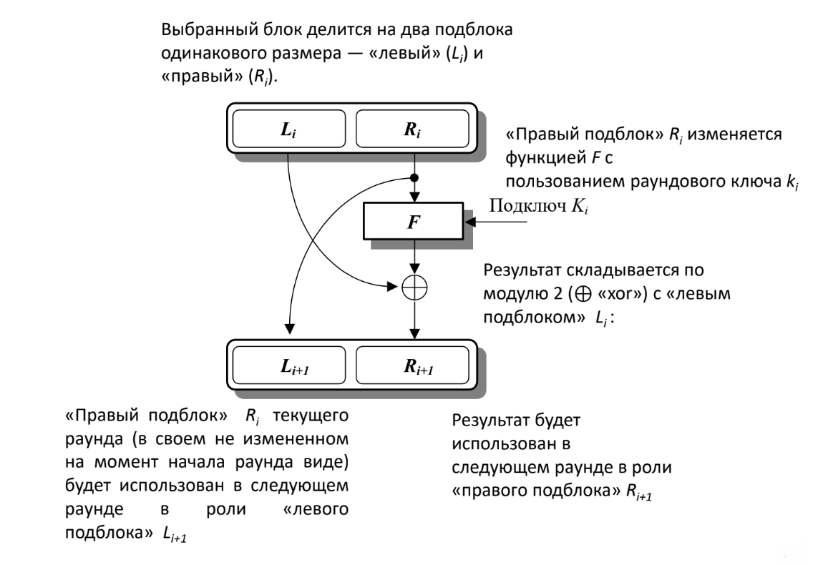
Сеть Фейстеля делит входной блок данных на две половины:
- левую (L),
- правую (R).
Далее на каждом раунде выполняются следующие шаги:
- Правая половина (R) шифруется с помощью раундового ключа K_i и специальной функции F.
- Результат операции F(R, K_i) складывается по модулю 2 с левой половиной L.
- Половины меняются местами.
После 16 таких циклов выполняется обратная начальная перестановка, и формируется шифротекст. Расшифрование производится аналогично, но с применением раундовых ключей в обратном порядке.
Функция F выполняет:
- Расширение (E) — правая половина (32 бита) расширяется до 48 бит;
- Сложение по модулю 2 с раундовым ключом;
- Замена через S-блоки — восемь таблиц заменяют 6-битные подблоки на 4-битные, создавая нелинейность;
- Перестановку (P) — перемешивание битов для рассеивания.
    - Алгоритм DES
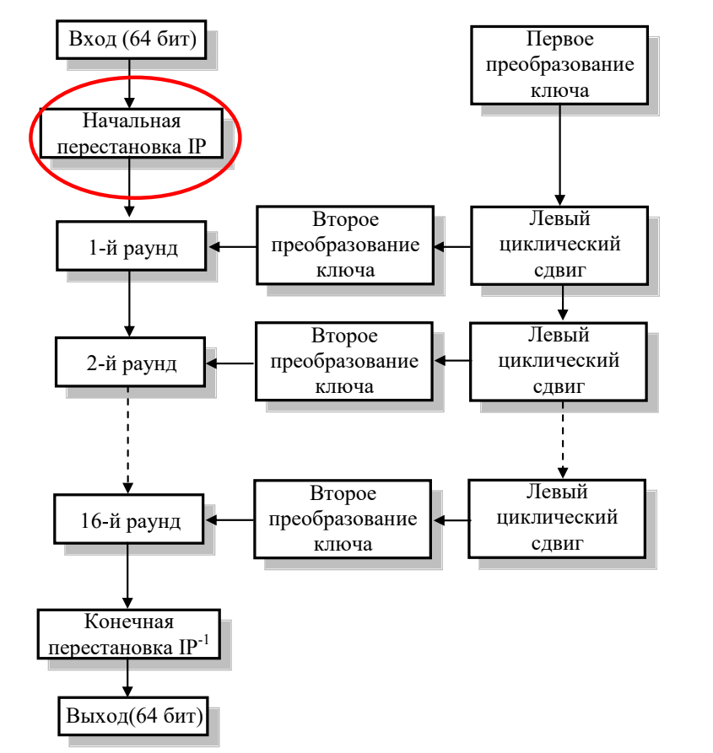
- Подготовка ключа и данных
  - Входной блок данных — 64 бита.
  - Ключ — 64 бита, из которых 8 бит используется для проверки чётности, остаётся 56 бит для шифрования.
- Начальная перестановка (IP)
  - Биты входного блока перемешиваются по заранее определённой таблице, чтобы улучшить рассеивание.
- Разделение на половины
  - Блок делится на левую (L) и правую (R) части по 32 бита каждая.
- 16 раундов обработки (Feistel structure)
Для каждого раунда i = 1 … 16:
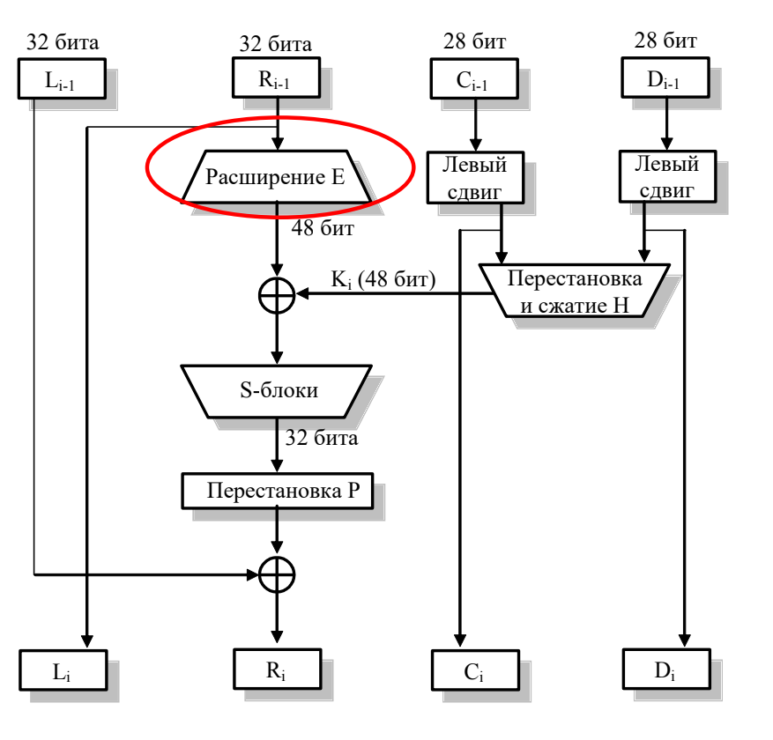
  - Правая половина R_i пропускается через функцию F с раундовым ключом K_i.
  - Результат функции F складывается по модулю 2 с левой половиной L_i.
  - Левую и правую половины меняют местами.
- Функция F
  - Расширение (E): R_i (32 бита) расширяется до 48 бит.
  - Сложение с ключом K_i: выполняется XOR.
  - S-блоки: восемь таблиц заменяют каждый 6-битный подблок на 4 бита.
  - Перестановка P: перемешивание битов для рассеивания.
- Обратная перестановка (IP⁻¹)
  - После 16 раундов половины снова объединяются и применяется обратная начальная перестановка, формируя 64-битный шифротекст.
Расшифрование происходит по тому же алгоритму, но раундовые ключи используются в обратном порядке.
    - Des сегодня
С точки зрения криптостойкости DES сегодня считается устаревшим. Основной уязвимостью является относительно короткий ключ, который можно подобрать методом полного перебора. Кроме того, некоторые атаки на структуру сети Фейстеля, например дифференциальный и линейный криптоанализ, могут значительно сократить сложность взлома по сравнению с полной брутфорс-атакой. Для повышения стойкости алгоритма используется тройной DES (3DES), в котором данные шифруются три раза с разными ключами, что существенно увеличивает сложность взлома.
DES имеет ряд преимуществ, которые сделали его стандартом в свое время. Алгоритм легко реализуется как программно, так и аппаратно, а структура Фейстеля позволяет использовать одинаковые операции для шифрования и расшифрования. При этом операции достаточно просты и требуют умеренных вычислительных ресурсов, что важно для встроенных систем. К недостаткам можно отнести фиксированный размер блока, что ограничивает гибкость работы с данными произвольной длины, и уязвимость к современным методам криптоанализа при использовании одного ключа.
  - Режимы шифрования
Поскольку блочные шифры работают с фиксированными блоками, существуют различные режимы шифрования, определяющие, как блоки обрабатываются последовательно.
Основные режимы:
- ECB (Electronic Codebook) — каждый блок шифруется независимо;
- CBC (Cipher Block Chaining) — каждый блок шифруется с учётом предыдущего;
- CFB (Cipher Feedback) — режим обратной связи по шифру;
- OFB (Output Feedback) — режим обратной связи по выходу.
Режим CFB превращает блочный шифр в потоковый, что позволяет шифровать данные произвольной длины (даже один байт за раз).
    - Принцип работы CFB
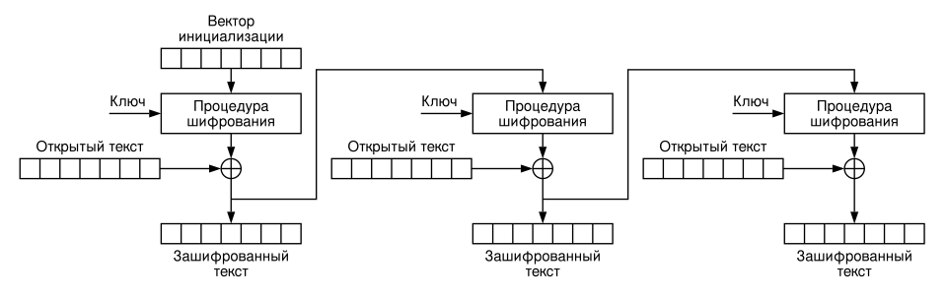
- Используется вектор инициализации (IV) — случайный блок, подаваемый на вход шифра на первом шаге;
- IV шифруется с помощью алгоритма DES;
- Полученный результат складывается по модулю 2 (XOR) с первым блоком открытого текста — получается первый блок шифротекста;
- Этот шифротекст сдвигается и подаётся на вход шифра для шифрования следующего блока.
Процесс расшифрования аналогичен шифрованию, так как операция XOR обратима.
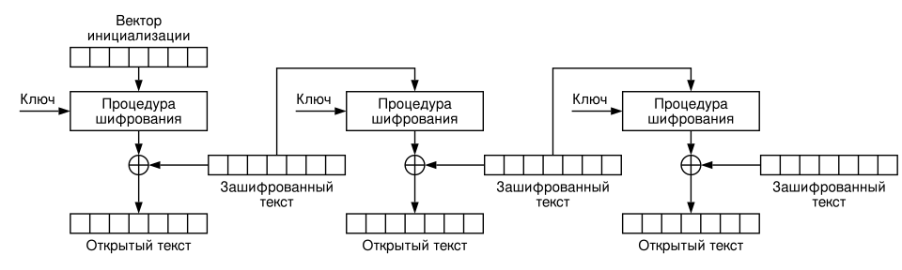
Преимуществом CFB является возможность шифрования потоков данных без необходимости ждать полного блока, а также совместимость с уже существующими блочными шифрами. Недостатком является зависимость каждого блока от предыдущего, что делает систему чувствительной к ошибкам передачи, и потенциальная потеря синхронизации при нарушении порядка блоков. Кроме того, криптостойкость ограничена длиной ключа базового блочного шифра, поэтому использование устаревших алгоритмов снижает уровень защиты.
- Практическая реализация
  - Структура программы
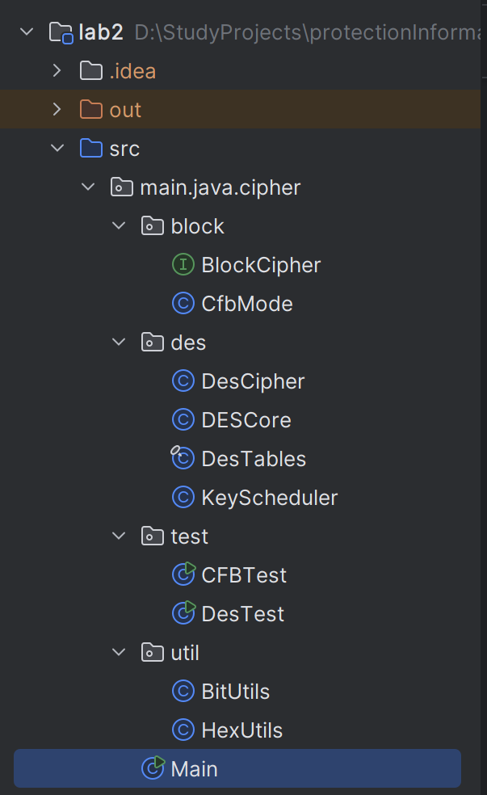
Программа разделена на несколько основных пакетов и классов:
- Src.main.java.cipher: Общий пакет для шифрования.
  - block: Содержит интерфейс BlockCipher (блочный шифр) и класс CfbMode (режим CFB).
  - des: Содержит классы для реализации алгоритма DES: DesCipher (основной шифр), DESCore (ядро алгоритма), DesTables (таблицы DES), KeyScheduler (генератор ключей).
  - test: классы для тестирования: CFBTest и DesTest.
  - util: вспомогательные утилиты, BitUtils и HexUtils (для работы с битами и шестнадцатеричными данными).
- Main: Основная точка входа в программу.
Более подробно разберем код.
  - Код программы
    - Утилиты
package main.java.cipher.util;

/**
* Вспомогательный класс для низкоуровневых операций с битами.
*/
public class BitUtils {

/**
* Преобразует массив байтов (8 бит) в массив целых чисел (каждое целое = 1 бит).
*
* @param bytes Входной массив байтов (например, 8 байт = 64 бита).
* @return Массив битов (0 или 1).
*/
public static int[] byteArrayToBitArray(byte[] bytes) {
int[] bits = new int[bytes.length * 8];
for (int i = 0; i < bytes.length; i++) {
// Явно приводим байт к int с сохранением всех 8 бит.
// Операция & 0xFF гарантирует, что мы работаем с 32-битным int,
// у которого старшие 24 бита равны 0.
int val = bytes[i] & 0xFF;

for (int j = 0; j < 8; j++) {
// j=0 -> бит 7 (старший), j=7 -> бит 0 (младший)
// Используем val вместо bytes[i]
bits[i * 8 + j] = (val >>> (7 - j)) & 1;
}
}
return bits;
}

/**
* Преобразует массив битов (0 или 1) в массив байтов.
*
* @param bits Входной массив битов. Длина должна быть кратна 8.
* @return Массив байтов.
*/
public static byte[] bitArrayToByteArray(int[] bits) {
if (bits.length % 8 != 0) {
throw new IllegalArgumentException("Длина массива битов должна быть кратна 8.");
}
byte[] bytes = new byte[bits.length / 8];
for (int i = 0; i < bytes.length; i++) {
int currentByte = 0;
for (int j = 0; j < 8; j++) {
// Сдвигаем текущий байт влево и добавляем следующий бит.
currentByte = (currentByte << 1) | bits[i * 8 + j];
}
bytes[i] = (byte) currentByte;
}
return bytes;
}

/**
* Выполняет перестановку входного массива битов согласно таблице.
*
* @param input Массив битов (0 или 1).
* @param permutationTable Таблица перестановки (0-базовые индексы).
* @return Новый массив битов после перестановки.
*/
public static int[] performPermutation(int[] input, int[] permutationTable) {
int[] output = new int[permutationTable.length];
for (int i = 0; i < permutationTable.length; i++) {
// Мы предполагаем, что таблица 1-базовая
int oneBasedIndex = permutationTable[i];
int zeroBasedIndex = oneBasedIndex - 1; // <--- Корректный 0-базовый индекс

// input.length = 64, zeroBasedIndex должен быть < 64
if (zeroBasedIndex >= input.length || zeroBasedIndex < 0) {
// Мы поймаем любую ошибку, если в таблице есть 0 или >64
throw new IllegalArgumentException("Некорректный индекс: " + oneBasedIndex +
" (Преобразован в " + zeroBasedIndex + "). Максимально допустимый: " + (input.length - 1));
}

output[i] = input[zeroBasedIndex];
}
return output;
}

/**
* Выполняет циклический сдвиг влево на заданное количество позиций.
*
* @param input Массив битов.
* @param shifts Количество позиций для циклического сдвига.
* @return Новый массив битов после сдвига.
*/
public static int[] circularShiftLeft(int[] input, int shifts) {
int length = input.length;
int[] output = new int[length];

// Нормализация сдвигов
shifts = shifts % length;
if (shifts < 0) {
shifts += length; // Обработка отрицательных сдвигов
}

for (int i = 0; i < length; i++) {
// Новый индекс = (текущий индекс + длина - сдвиг) % длина
// Более просто: бит, который был на позиции (i + shifts) % length,
// теперь находится на позиции i.
output[i] = input[(i + shifts) % length];
}
return output;
}

/**
* Выполняет побитовую операцию XOR для двух массивов битов.
*
* @param a Первый массив.
* @param b Второй массив.
* @return Результат XOR.
*/
public static int[] xor(int[] a, int[] b) {
if (a.length != b.length) {
throw new IllegalArgumentException("Длины массивов для XOR должны совпадать.");
}
int[] result = new int[a.length];
for (int i = 0; i < a.length; i++) {
result[i] = a[i] ^ b[i]; // Используем оператор XOR
}
return result;
}
}

package main.java.cipher.util;

/**
* Вспомогательный класс для работы с шестнадцатеричными строками.
* Используется для преобразования байтов в hex и обратно.
*/
public class HexUtils {

/**
* Преобразует шестнадцатеричную строку в массив байтов.
*
* @param hex строка в hex-формате (должна иметь чётную длину)
* @return массив байтов
* @throws IllegalArgumentException если длина строки нечётная
*/
public static byte[] hexStringToByteArray(String hex) {
int len = hex.length();
if (len % 2 != 0) {
throw new IllegalArgumentException("Шестнадцатеричная строка должна иметь чётную длину");
}
byte[] data = new byte[len / 2];
for (int i = 0; i < len; i += 2) {
data[i / 2] = (byte) ((Character.digit(hex.charAt(i), 16) << 4)
+ Character.digit(hex.charAt(i + 1), 16));
}
return data;
}

/**
* Преобразует массив байтов в шестнадцатеричную строку.
*
* @param bytes массив байтов
* @return строка в hex-формате (заглавные буквы)
*/
public static String byteArrayToHexString(byte[] bytes) {
StringBuilder sb = new StringBuilder(bytes.length * 2);
for (byte b : bytes) {
sb.append(String.format("%02X", b));
}
return sb.toString();
}
}

    - Реализация DES
package main.java.cipher.des;

/**
* Статический класс для хранения всех таблиц и констант алгоритма DES.
*/
public final class DesTables {

// --- 1. Начальная перестановка (IP) ---
public static final int[] IP = {
58, 50, 42, 34, 26, 18, 10, 2,
60, 52, 44, 36, 28, 20, 12, 4,
62, 54, 46, 38, 30, 22, 14, 6,
64, 56, 48, 40, 32, 24, 16, 8,
57, 49, 41, 33, 25, 17, 9, 1,
59, 51, 43, 35, 27, 19, 11, 3,
61, 53, 45, 37, 29, 21, 13, 5,
63, 55, 47, 39, 31, 23, 15, 7
};

// --- 2. Конечная перестановка (IP^-1) ---
public static final int[] IP_INV = {
40, 8, 48, 16, 56, 24, 64, 32,
39, 7, 47, 15, 55, 23, 63, 31,
38, 6, 46, 14, 54, 22, 62, 30,
37, 5, 45, 13, 53, 21, 61, 29,
36, 4, 44, 12, 52, 20, 60, 28,
35, 3, 43, 11, 51, 19, 59, 27,
34, 2, 42, 10, 50, 18, 58, 26,
33, 1, 41, 9, 49, 17, 57, 25
};

// --- 3. Таблица расширения (E-Box) ---
public static final int[] E = {
32, 1, 2, 3, 4, 5,
4, 5, 6, 7, 8, 9,
8, 9, 10, 11, 12, 13,
12, 13, 14, 15, 16, 17,
16, 17, 18, 19, 20, 21,
20, 21, 22, 23, 24, 25,
24, 25, 26, 27, 28, 29,
28, 29, 30, 31, 32, 1
};

// --- 4. Перестановка P ---
public static final int[] P = {
16, 7, 20, 21, 29, 12, 28, 17,
1, 15, 23, 26, 5, 18, 31, 10,
2, 8, 24, 14, 32, 27, 3, 9,
19, 13, 30, 6, 22, 11, 4, 25
};

// --- 5. PC-1 (Перестановка/Сжатие ключа) ---
public static final int[] PC_1= {
57, 49, 41, 33, 25, 17, 9,
1, 58, 50, 42, 34, 26, 18,
10, 2, 59, 51, 43, 35, 27,
19, 11, 3, 60, 52, 44, 36,
63, 55, 47, 39, 31, 23, 15,
7, 62, 54, 46, 38, 30, 22,
14, 6, 61, 53, 45, 37, 29,
21, 13, 5, 28, 20, 12, 4
};

// --- 6. PC-2 (Перестановка/Сжатие ключа до 48 бит) ---
public static final int[] PC_2 = {
14, 17, 11, 24, 1, 5,
3, 28, 15, 6, 21, 10,
23, 19, 12, 4, 26, 8,
16, 7, 27, 20, 13, 2,
41, 52, 31, 37, 47, 55,
30, 40, 51, 45, 33, 48,
44, 49, 39, 56, 34, 53,
46, 42, 50, 36, 29, 32
};

// --- 7. Сдвиги для каждого раунда ---
public static final int[] SHIFTS = {1, 1, 2, 2, 2, 2, 2, 2, 1, 2, 2, 2, 2, 2, 2, 1};

// --- 8. S-блоки (8 таблиц по 4x16) ---
public static final int[][][] S_BOX = {
// S1
{
{14, 4, 13, 1, 2, 15, 11, 8, 3, 10, 6, 12, 5, 9, 0, 7},
{0, 15, 7, 4, 14, 2, 13, 1, 10, 6, 12, 11, 9, 5, 3, 8},
{4, 1, 14, 8, 13, 6, 2, 11, 15, 12, 9, 7, 3, 10, 5, 0},
{15, 12, 8, 2, 4, 9, 1, 7, 5, 11, 3, 14, 10, 0, 6, 13}
},
// S2
{
{15, 1, 8, 14, 6, 11, 3, 4, 9, 7, 2, 13, 12, 0, 5, 10},
{3, 13, 4, 7, 15, 2, 8, 14, 12, 0, 1, 10, 6, 9, 11, 5},
{0, 14, 7, 11, 10, 4, 13, 1, 5, 8, 12, 6, 9, 3, 2, 15},
{13, 8, 10, 1, 3, 15, 4, 2, 11, 6, 7, 12, 0, 5, 14, 9}
},
// S3
{
{10, 0, 9, 14, 6, 3, 15, 5, 1, 13, 12, 7, 11, 4, 2, 8},
{13, 7, 0, 9, 3, 4, 6, 10, 2, 8, 5, 14, 12, 11, 15, 1},
{13, 6, 4, 9, 8, 15, 3, 0, 11, 1, 2, 12, 5, 10, 14, 7},
{1, 10, 13, 0, 6, 9, 8, 7, 4, 15, 14, 3, 11, 5, 2, 12}
},
// S4
{
{7, 13, 14, 3, 0, 6, 9, 10, 1, 2, 8, 5, 11, 12, 4, 15},
{13, 8, 11, 5, 6, 15, 0, 3, 4, 7, 2, 12, 1, 10, 14, 9},
{10, 6, 9, 0, 12, 11, 7, 13, 15, 1, 3, 14, 5, 2, 8, 4},
{3, 15, 0, 6, 10, 1, 13, 8, 9, 4, 5, 11, 12, 7, 2, 14}
},
// S5
{
{2, 12, 4, 1, 7, 10, 11, 6, 8, 5, 3, 15, 13, 0, 14, 9},
{14, 11, 2, 12, 4, 7, 13, 1, 5, 0, 15, 10, 3, 9, 8, 6},
{4, 2, 1, 11, 10, 13, 7, 8, 15, 9, 12, 5, 6, 3, 0, 14},
{11, 8, 12, 7, 1, 14, 2, 13, 6, 15, 0, 9, 10, 4, 5, 3}
},
// S6
{
{12, 1, 10, 15, 9, 2, 6, 8, 0, 13, 3, 4, 14, 7, 5, 11},
{10, 15, 4, 2, 7, 12, 9, 5, 6, 1, 13, 14, 0, 11, 3, 8},
{9, 14, 15, 5, 2, 8, 12, 3, 7, 0, 4, 10, 1, 13, 11, 6},
{4, 3, 2, 12, 9, 5, 15, 10, 11, 14, 1, 7, 6, 0, 8, 13}
},
// S7
{
{4, 11, 2, 14, 15, 0, 8, 13, 3, 12, 9, 7, 5, 10, 6, 1},
{13, 0, 11, 7, 4, 9, 1, 10, 14, 3, 5, 12, 2, 15, 8, 6},
{1, 4, 11, 13, 12, 3, 7, 14, 10, 15, 6, 8, 0, 5, 9, 2},
{6, 11, 13, 8, 1, 4, 10, 7, 9, 5, 0, 15, 14, 2, 3, 12}
},
// S8
{
{13, 2, 8, 4, 6, 15, 11, 1, 10, 9, 3, 14, 5, 0, 12, 7},
{1, 15, 13, 8, 10, 3, 7, 4, 12, 5, 6, 11, 0, 14, 9, 2},
{7, 11, 4, 1, 9, 12, 14, 2, 0, 6, 10, 13, 15, 3, 5, 8},
{2, 1, 14, 7, 4, 10, 8, 13, 15, 12, 9, 0, 3, 5, 6, 11}
},
};
}

package main.java.cipher.des;

import main.java.cipher.util.BitUtils;

import java.util.Arrays;

/**
* Класс, отвечающий за генерацию 16 раундовых ключей DES (Key Schedule).
*/
public class KeyScheduler {
/**
* Генерирует 16 48-битных раундовых ключей из 64-битного мастер-ключа.
*
* @param masterKey64 64-битный ключ (8 байтов).
* @return Двумерный массив int[16][48], представляющий 16 раундовых ключей (массивы битов).
*/
public static int[][] generateKeys(byte[] masterKey64) {
if (masterKey64.length != 8) {
throw new IllegalArgumentException("Мастер-ключ должен быть 64-битным (8 байтов).");
}

// 1. Преобразование в массив битов
int[] keyBits = BitUtils.byteArrayToBitArray(masterKey64);

// 2. Применение PC-1 (Перестановка/Сжатие 64 -> 56 бит)
int[] key56 = BitUtils.performPermutation(keyBits, DesTables.PC_1);

// 3. Разделение на две 28-битные части (C и D)
int[] C = Arrays.copyOfRange(key56, 0, 28);
int[] D = Arrays.copyOfRange(key56, 28, 56);

int[][] roundKeys = new int[16][48];

// 4. Цикл 16 раундов для генерации ключей
for (int i = 0; i < 16; i++) {
int shifts = DesTables.SHIFTS[i];

// 4a. Циклический сдвиг влево
C = BitUtils.circularShiftLeft(C, shifts);
D = BitUtils.circularShiftLeft(D, shifts);

// 4b. Объединение C и D (56 бит)
int[] C_D_56 = new int[56];
System.arraycopy(C, 0, C_D_56, 0, 28);
System.arraycopy(D, 0, C_D_56, 28, 28);

// 4c. Применение PC-2 (Перестановка/Сжатие 56 -> 48 бит)
roundKeys[i] = BitUtils.performPermutation(C_D_56, DesTables.PC_2);
}

return roundKeys;
}
}

package main.java.cipher.des;

import main.java.cipher.util.BitUtils;
import java.util.Arrays;

/**
* Реализация алгоритма DES для одного блока (64-бит).
*/
public class DESCore {
/**
* Функция Фейстеля f(R, K).
*/
private static int[] feistelFunction(int[] R, int[] K) {
int[] expandedR = BitUtils.performPermutation(R, DesTables.E);
int[] xored = BitUtils.xor(expandedR, K);

int[] sBoxOutput = new int[32];
for (int i = 0; i < 8; i++) {
int[] block6 = Arrays.copyOfRange(xored, i * 6, (i + 1) * 6);
int row = (block6[0] << 1) | block6[5];
int col = (block6[1] << 3) | (block6[2] << 2) | (block6[3] << 1) | block6[4];
int sValue = DesTables.S_BOX[i][row][col];
for (int j = 0; j < 4; j++) {
sBoxOutput[i * 4 + j] = (sValue >> (3 - j)) & 1;
}
}
return BitUtils.performPermutation(sBoxOutput, DesTables.P);
}

/**
* Шифрование и дешифрование одного блока (64 бита).
* @param data64 блок данных (8 байт)
* @param roundKeys 16 раундовых ключей по 48 бит
* @return зашифрованный блок (8 байт)
*/
public static byte[] encryptBlock(byte[] data64, int[][] roundKeys) {
if (data64.length != 8) {
throw new IllegalArgumentException("Блок данных должен быть 64-битным (8 байтов).");
}

// 1. Начальная перестановка
int[] dataBits = BitUtils.byteArrayToBitArray(data64);
int[] permutedData = BitUtils.performPermutation(dataBits, DesTables.IP);

// 2. Делим на левую и правую части
int[] L = Arrays.copyOfRange(permutedData, 0, 32);
int[] R = Arrays.copyOfRange(permutedData, 32, 64);

// 3. 16 раундов
for (int i = 0; i < 16; i++) {
int[] Lnext = R;
int[] Rnext = BitUtils.xor(L, feistelFunction(R, roundKeys[i]));
L = Lnext;
R = Rnext;
}

// 4. Объединение R16||L16
int[] preFinalData = new int[64];
System.arraycopy(R, 0, preFinalData, 0, 32);
System.arraycopy(L, 0, preFinalData, 32, 32);

// 5. Конечная перестановка
int[] finalBits = BitUtils.performPermutation(preFinalData, DesTables.IP_INV);

return BitUtils.bitArrayToByteArray(finalBits);
}
}

Для универсальности написан интерфейс блочного шифра и его реализация для DES.
package main.java.cipher.block;
/**
* Интерфейс блочного шифра.
*/
public interface BlockCipher {
//Размер блока в байтах
int getBlockSize();
//Шифрование одного блока
byte[] encryptBlock(byte[] block);
//Расшифрование одного блока
byte[] decryptBlock(byte[] block);
}

package main.java.cipher.des;
import main.java.cipher.block.BlockCipher;

/**
* Реализация блочного шифра DES (64 бита = 8 байт).
* Работает с одним блоком данных.
*/
public class DesCipher implements BlockCipher {
private final int[][] roundKeys; // 16 подключей, сгенерированных из ключа
private static final int BLOCK_SIZE = 8; // размер блока в байтах

//Конструктор: принимает ключ (8 байт) и сразу генерирует подключи
public DesCipher(byte[] key) {
this.roundKeys = KeyScheduler.generateKeys(key);
}

//Возвращает размер блока (8 байт)
@Override
public int getBlockSize() {
return BLOCK_SIZE;
}

//Шифрует один блок (64 бита)
@Override
public byte[] encryptBlock(byte[] block) {
return DESCore.encryptBlock(block, roundKeys);
}

//Расшифровывает один блок (64 бита) — ключи идут в обратном порядке
@Override
public byte[] decryptBlock(byte[] data64) {
int[][] reversedKeys = new int[16][];
for (int i = 0; i < 16; i++) {
reversedKeys[i] = roundKeys[15 - i];
}
return DESCore.encryptBlock(data64, reversedKeys);
}
}
    - Реализация CFB
Cfb использует интерфейс блочного шифра, т.к. вместо DES может быть любой блочный шифр.
package main.java.cipher.block;

import java.util.Arrays;

/**
* Режим обратной связи по шифру (CFB)
* Работает поверх любого блочного шифра
*/
public class CfbMode {
private final BlockCipher cipher;
private final int blockSize;
private byte[] iv; // начальный вектор

public CfbMode(BlockCipher cipher, byte[] iv) {
if (iv.length != cipher.getBlockSize()) {
throw new IllegalArgumentException("Длина IV должна совпадать с размером блока!");
}
this.cipher = cipher;
this.blockSize = cipher.getBlockSize();
this.iv = Arrays.copyOf(iv, blockSize);
}

/**
* Шифрование в режиме CFB
*/
public byte[] encrypt(byte[] plaintext) {
byte[] output = new byte[plaintext.length];
byte[] feedback = Arrays.copyOf(iv, blockSize);

for (int i = 0; i < plaintext.length; i += blockSize) {
// Шифруем feedback
byte[] encryptedFeedback = cipher.encryptBlock(feedback);

// XOR: plaintext ⊕ keystream
for (int j = 0; j < blockSize && i + j < plaintext.length; j++) {
output[i + j] = (byte) (plaintext[i + j] ^ encryptedFeedback[j]);
}

// Сдвигаем feedback = ciphertext
feedback = Arrays.copyOfRange(output, i, Math.min(i + blockSize, output.length));
}
return output;
}

/**
* Дешифрование в режиме CFB
*/
public byte[] decrypt(byte[] ciphertext) {
byte[] output = new byte[ciphertext.length];
byte[] feedback = Arrays.copyOf(iv, blockSize);

for (int i = 0; i < ciphertext.length; i += blockSize) {
// Шифруем feedback
byte[] encryptedFeedback = cipher.encryptBlock(feedback);

// XOR: ciphertext ⊕ keystream
for (int j = 0; j < blockSize && i + j < ciphertext.length; j++) {
output[i + j] = (byte) (ciphertext[i + j] ^ encryptedFeedback[j]);
}

// Сдвигаем feedback = ciphertext
feedback = Arrays.copyOfRange(ciphertext, i, Math.min(i + blockSize, ciphertext.length));
}
return output;
}
}
  - Тестирование
    - Тестирование DES
Для тестирования самого алгоритма шифрования были взяты известные вектора (ключ, текст для шифрования и зашифрованный текст).
package main.java.cipher.test;
import main.java.cipher.block.BlockCipher;
import main.java.cipher.des.DesCipher;
import main.java.cipher.util.HexUtils;
/**
* Класс для проверки корректности работы DES ядра на известных векторах.
*/
public class DesTest {

//Запускает один тест DES на известном векторе.
private static void runKnownAnswerTest(String hexPlaintext, String hexKey, String expectedCipherHex) {
byte[] plaintext = HexUtils.hexStringToByteArray(hexPlaintext);
byte[] key = HexUtils.hexStringToByteArray(hexKey);
byte[] expected = HexUtils.hexStringToByteArray(expectedCipherHex);

BlockCipher des = new DesCipher(key);
byte[] cipher = des.encryptBlock(plaintext);
byte[] decrypted = des.decryptBlock(cipher);

String actualHex = HexUtils.byteArrayToHexString(cipher);
String expectedHex = HexUtils.byteArrayToHexString(expected);
String decryptedHex = HexUtils.byteArrayToHexString(decrypted);

System.out.println("------------ Тест DES ------------");
System.out.println("Открытый текст: " + hexPlaintext);
System.out.println("Ключ: " + hexKey);
System.out.println("Ожидаемый шифр: " + expectedHex);
System.out.println("Фактический шифр: " + actualHex);
System.out.println("Расшифровка: " + decryptedHex);

if (actualHex.equals(expectedHex) && decryptedHex.equals(hexPlaintext)) {
System.out.println("✅УСПЕХ\n");
} else {
System.out.println("❌ОШИБКА\n");
}
}

public static void main(String[] args) {
runKnownAnswerTest(
"0123456789ABCDEF",
"133457799BBCDFF1",
"85E813540F0AB405"
);

runKnownAnswerTest(
"0000000000000000",
"0000000000000000",
"8CA64DE9C1B123A7"
);

runKnownAnswerTest(
"FFFFFFFFFFFFFFFF",
"FFFFFFFFFFFFFFFF",
"7359B2163E4EDC58"
);
}
}
Результат теста:
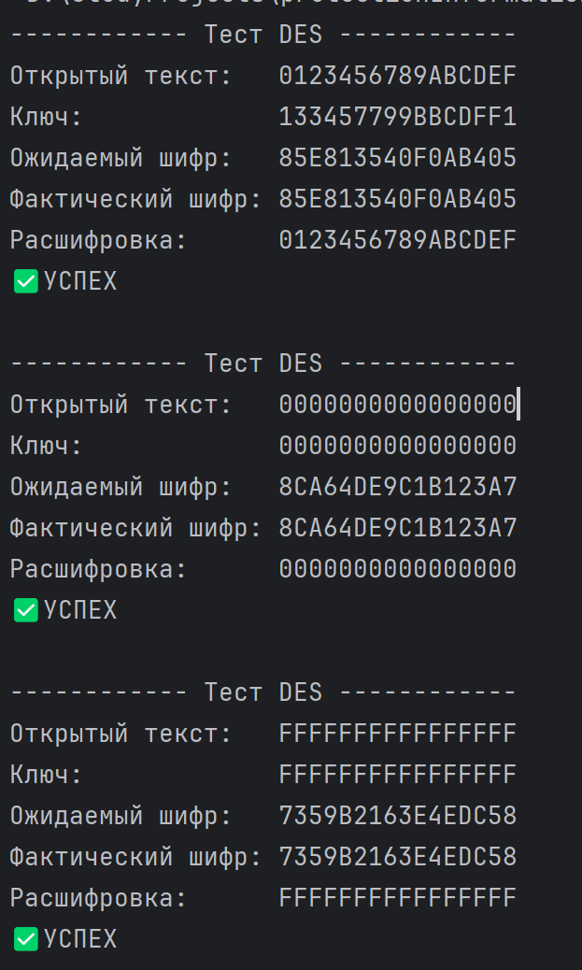
    - Тестирование CFB
Для проверки корректности DES+CFB была использована готовая библиотека javax.crypto.Cipher. Так как корректность блочного шифра уже проверена, по тесту можно судить о корректности самого режима шифрования.
package main.java.cipher.test;

import main.java.cipher.block.CfbMode;
import main.java.cipher.des.DesCipher;
import main.java.cipher.util.HexUtils;

//готовые библиотеки для проверки
import javax.crypto.Cipher;
import javax.crypto.SecretKey;
import javax.crypto.spec.IvParameterSpec;
import javax.crypto.spec.SecretKeySpec;

/**
* Класс для проверки корректности работы режима шифрования CFB
*/
public class CFBTest {

private static void runCfbDes(String pt, String key, String iv) {
byte[] keyBytes = HexUtils.hexStringToByteArray(key);
byte[] ivBytes = HexUtils.hexStringToByteArray(iv);
byte[] ptBytes = HexUtils.hexStringToByteArray(pt);

// --- Наш алгоритм ---
CfbMode cfb = new CfbMode(new DesCipher(keyBytes), ivBytes);
byte[] cipher = cfb.encrypt(ptBytes);
byte[] decrypted = cfb.decrypt(cipher);

String cipherHex = HexUtils.byteArrayToHexString(cipher);
String decryptedHex = HexUtils.byteArrayToHexString(decrypted);

// --- Эталонная реализация (JCE) ---
String jceCipherHex = runJavaCrypto(ptBytes, keyBytes, ivBytes);

// --- Вывод ---
System.out.printf("""
------------- CFB-DES -------------
Открытый текст: %s
Ключ: %s
IV: %s
Наш шифртекст: %s
JCE шифртекст: %s
Расшифровка: %s
Совпадение: %s
%s

""",
pt, key, iv,
cipherHex, jceCipherHex,
decryptedHex,
cipherHex.equals(jceCipherHex) ? "✅ Шифрование совпадает" : "❌ НЕСОВПАДЕНИЕ",
decryptedHex.equals(pt) ? "✅ Дешифрование успешно" : "❌ Ошибка при дешифровании"
);
}

/**
* Запуск эталонного DES/CFB/NoPadding через стандартную библиотеку Java.
*/
private static String runJavaCrypto(byte[] plaintext, byte[] key, byte[] iv) {
try {
SecretKey secretKey = new SecretKeySpec(key, "DES");
Cipher cipher = Cipher.getInstance("DES/CFB/NoPadding");
cipher.init(Cipher.ENCRYPT_MODE, secretKey, new IvParameterSpec(iv));
byte[] result = cipher.doFinal(plaintext);
return HexUtils.byteArrayToHexString(result);
} catch (Exception e) {
throw new RuntimeException("Ошибка при выполнении JCE шифрования", e);
}
}

public static void main(String[] args) {
runCfbDes("0123456789ABCDEF", "133457799BBCDFF1", "1234567890ABCDEF");
runCfbDes("0011223344556677", "AABB09182736CCDD", "0F0E0D0C0B0A0908");
}
}
Результат тестирования:
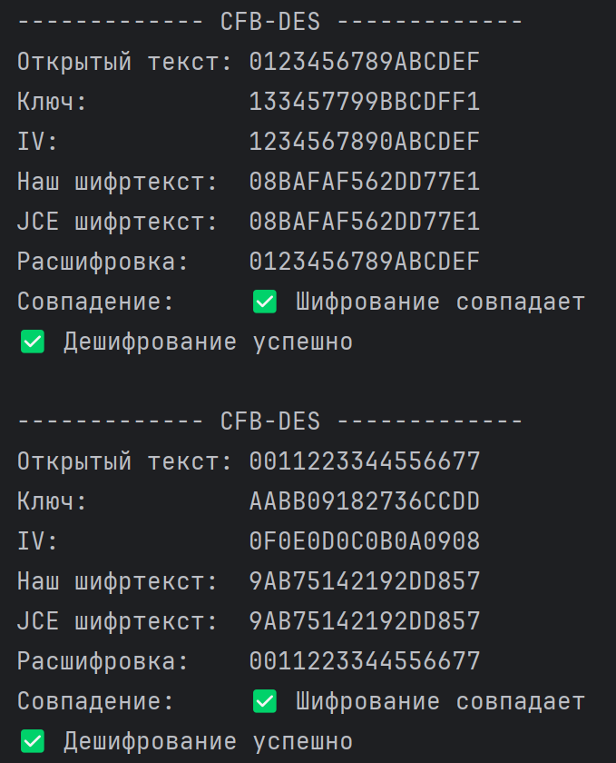
  - Работа программы
Main - главный класс демонстрации работы алгоритма DES в режиме CFB. Показаны примеры шифрования и расшифрования текста, как с фиксированными параметрами, так и со случайно сгенерированными (написаны доп методы).
package main.java.cipher;

import main.java.cipher.block.CfbMode;
import main.java.cipher.des.DesCipher;
import main.java.cipher.util.HexUtils;

// Для преобразования строк в массивы байт
import java.nio.charset.StandardCharsets;
// Генератор криптографически стойких случайных чисел
import java.security.SecureRandom;

/**
* Главный класс демонстрации работы алгоритма DES в режиме CFB.
* Показаны примеры шифрования и расшифрования текста
* как с фиксированными параметрами, так и со случайно сгенерированными.
*/
public class Main {

/**
* Демонстрирует процесс шифрования и расшифрования строки
* с использованием DES в режиме CFB.
*
* @param plaintextStr исходный открытый текст
* @param key ключ (8 байт)
* @param iv вектор инициализации (8 байт)
*/
private static void runCfbDemo(String plaintextStr, byte[] key, byte[] iv) {
CfbMode cfb = new CfbMode(new DesCipher(key), iv);

// Шифруем и расшифровываем текст
byte[] cipher = cfb.encrypt(plaintextStr.getBytes(StandardCharsets.UTF_8));
byte[] decrypted = cfb.decrypt(cipher);

// Вывод результатов
System.out.println("----------- CFB Demo -----------");
System.out.println("Открытый текст: " + plaintextStr);
System.out.println("Ключ: " + HexUtils.byteArrayToHexString(key));
System.out.println("IV: " + HexUtils.byteArrayToHexString(iv));
System.out.println("Шифртекст: " + HexUtils.byteArrayToHexString(cipher));
System.out.println("Расшифровка: " + new String(decrypted, StandardCharsets.UTF_8));
System.out.println(plaintextStr.equals(new String(decrypted, StandardCharsets.UTF_8)) ? "✅ УСПЕХ\n" : "❌ ОШИБКА\n");
}

/**
* Утилита для преобразования строки в массив байт (UTF-8).
*/
private static byte[] toBytes(String s) {
return s.getBytes(StandardCharsets.UTF_8);
}

/**
* Генерация случайного массива длиной 8 байт
* (для ключа или IV в DES).
*/
private static byte[] randomBytes8() {
byte[] arr = new byte[8];
new SecureRandom().nextBytes(arr);
return arr;
}

/**
* Точка входа в программу.
* Запускаются две демонстрации:
* 1. С фиксированными ключом и IV.
* 2. Со случайно сгенерированными ключом и IV.
*/
public static void main(String[] args) {
runCfbDemo("Нижегородский государственный технический университет", toBytes("12345678"), toBytes("ABCDEFGH"));
runCfbDemo("Серова Валерия Павловна", randomBytes8(), randomBytes8());
}
}
Результат работы программы:
